# Projet 6 : OC Pizza

# 

# *Site de pizzeria*

# Sommaire :

## Page de présentation

## Sommaire

## Contexte & Besoins de l'entreprise

## Diagramme d'utilisation

## Diagrammes d'activité ( les utilisateurs )

## Diagrammes d'activité ( l'admin )

## Diagrammes d'activité ( les pizzaiolos )

## User story ( partie 1 )

## User story (partie 2 )

## User story ( partie 3 )

## Contexte :

« OC Pizza » est un jeune groupe de pizzeria en plein essor. Créé par Franck et Lola, le groupe est spécialisé dans les pizzas livrées ou à emporter. Il compte déjà 5 points de vente et prévoit d’en ouvrir au moins 3 de plus d’ici 6 mois. Le système informatique actuel ne correspond plus aux besoins du groupe car il ne permet pas une gestion centralisée de toutes les pizzerias. De plus, il est très difficile pour les responsables de suivre ce qui se passe dans les points de ventes. Enfin, les livreurs ne peuvent pas indiquer « en live » que la livraison est effectuée.

## Besoins de l'entreprise :

● Être plus efficace dans la gestion des commandes, de leur réception à leur livraison en passant par leur préparation.

● Suivre en temps réel les commandes passées, en préparation et en livraison.

● Suivre en temps réel le stock d’ingrédients restants pour savoir quelles pizzas peuvent encore être réalisées.

● Proposer un site Internet pour que les clients puissent :

O Passer leurs commandes, en plus de la prise de commande par téléphone ou sur place.

O Payer en ligne leur commande s’ils le souhaitent – sinon, ils paieront directement à la livraison.

O Modifier ou annuler leur commande tant que celle-ci n’a pas été préparée.

● Proposer un aide-mémoire aux pizzaiolos indiquant la recette de chaque pizza.

# Présentation des diagrammes

## Diagramme d'utilisation :

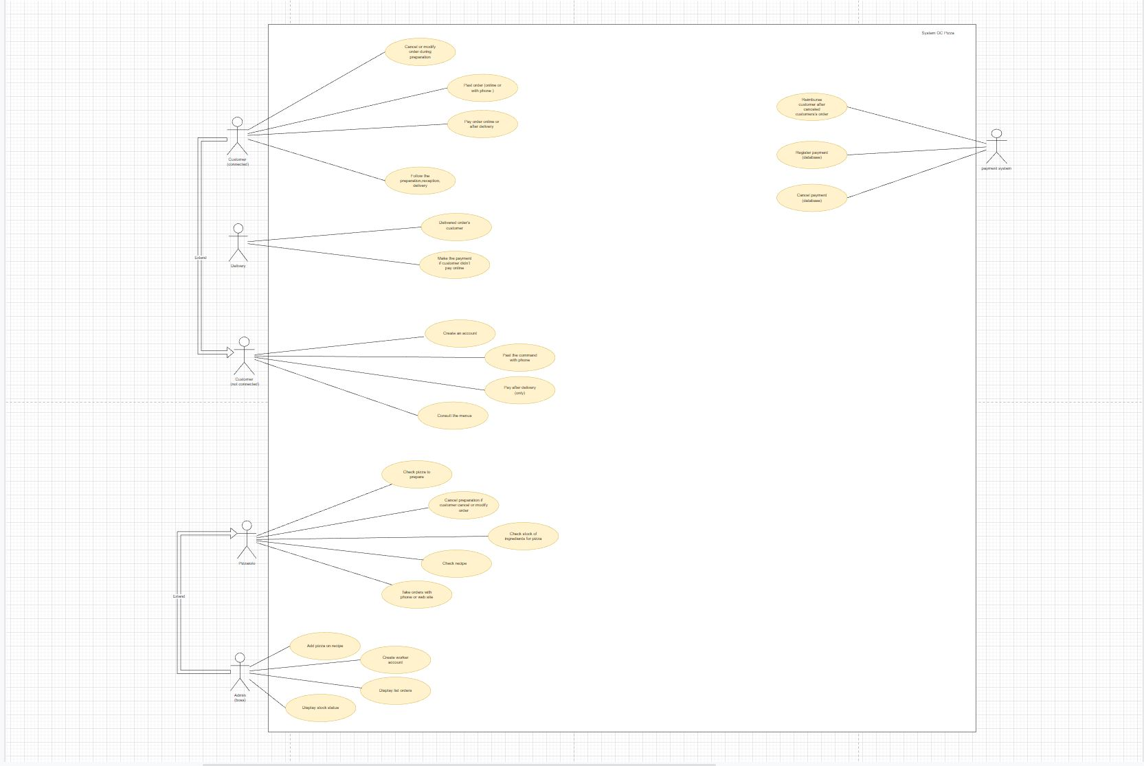

## Diagramme d'activité :

***Les utilisateurs(connectés et non connectés)***

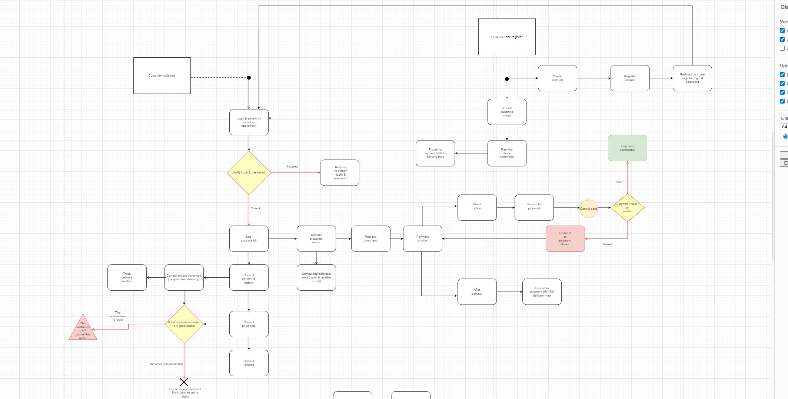

***L'admin ( le chef d'entreprise )***

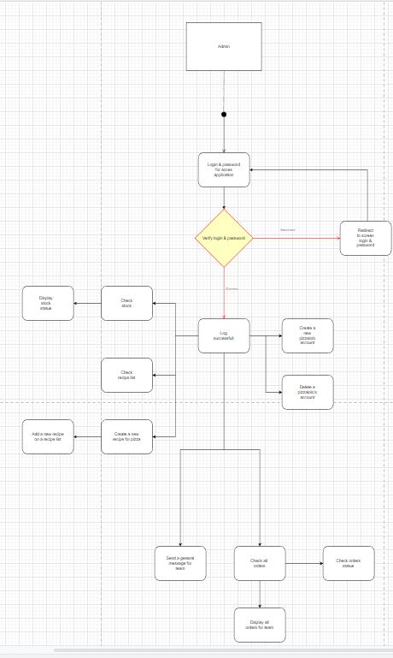

***Les pizzaiolos***

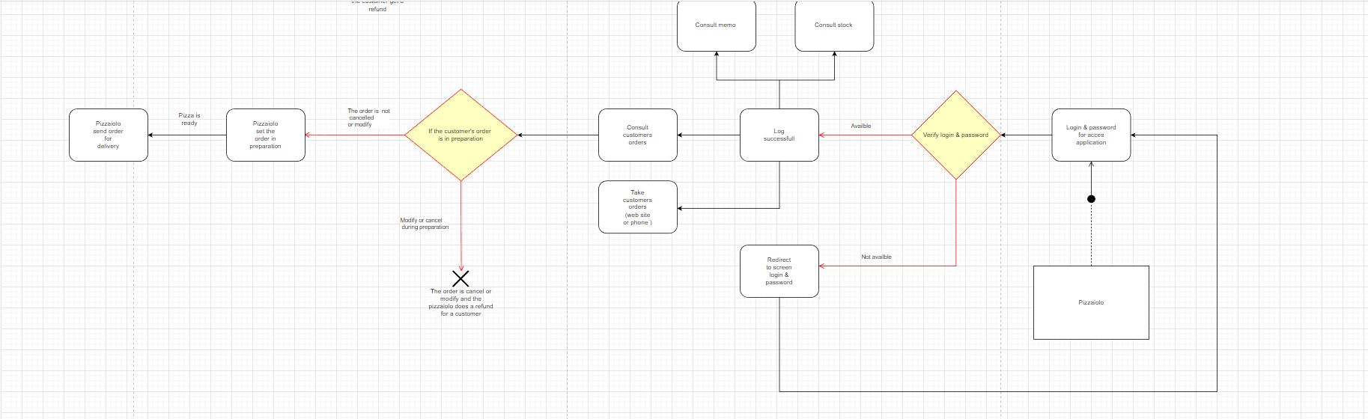

# User story

**L'utilisateur passe une commande:**

L'utilisateur se connecte à l'application.

Il rentre son identifiant et son mot de passe.

Puis il choisie une option de navigation depuis l'écran d'accueil de l'application( Passer une commande, consulter mes paiements, suivre une commande, consulter mes commandes).

Ensuite, il clique sur "Passer une commande".

Puis il arrive sur l'écran de sélection des pizzerias de "OC pizza".

Il choisie une pizzeria présente dans la liste.

Ce qui l'emmène sur l'écran des menues.

L'utilisateur choisie une pizza disponible sur le menue.

Puis il confirme sa/ses commande(s).

Enfin, il arrive sur l'écran de sélection des modes de paiements.

L'utilisateur choisie une méthode de paiement (après livraison ou en ligne).

Puis il effectue le paiement (si il choisie de le faire en ligne) ou il indique qu'il paiera après livraison.

Et pour finir il éteint l'application.

Il n'a plus qu'à réceptionner la commande après livraison et paye s'il a choisie de payer après livraison.

**L'utilisateur annule une commande en préparation:**

L'utilisateur se connecte à l'application.

Il rentre son identifiant et son mot de passe.

Puis il choisie une option de navigation depuis l'écran d'accueil de l'application( Passer une commande, consulter mes paiements, suivre une commande, consulter mes commandes).

Il clique sur "Consulter mes commandes".

Il arrive sur l'écran historique des commandes.

Puis, il clique sur annuler une commande.

L'utilisateur arrive sur écran d'affichage des commandes en préparations.

Il choisie une commande à annuler/modifier.

L'utilisateur confirme l'annulation/modification.

Après l'annulation l'utilisateur reçoit une notification concernant le remboursement de sa commande.

Et il éteint l'application.

**L'utilisateur suit la livraison d'une commande:**

L'utilisateur se connecte à l'application.

Il rentre son identifiant et son mot de passe.

Puis il choisie une option de navigation depuis l'écran d'accueil de l'application( Passer une commande, consulter mes paiements, suivre une commande, consulter mes commandes).

Ensuite, il clique sur "Suivre une commande".

Puis il arrive sur l'écran de sélection des commandes en cours de livraison.

Il choisie une commande présente dans la liste.

Ce qui l'emmène sur l'écran des détails de la livraison de la commande.

D'ici il peut voir de nombreux détails comme : le lieu actuel de la livraison, l'heure à laquelle la livraison sera effectuée, etc...

Et pour finir il éteint l'application.

D'autres scénarios de User story peuvent exister, ici pour des raisons de temps nous ne les présenterons pas tous. Ils ont cependant bien été prit en compte